Medienmitteilung
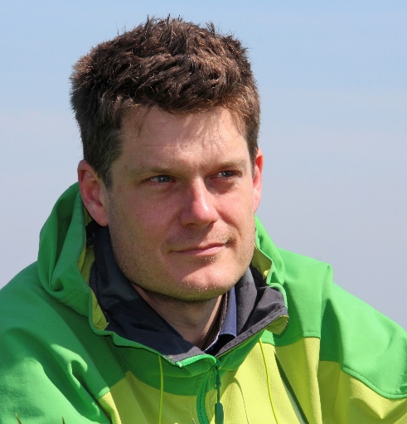
Das FiBL besetzt zwei Departementsleitungen neu
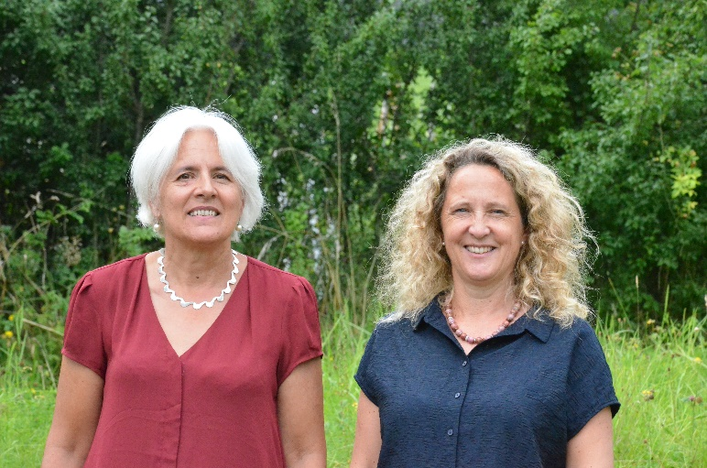
Das Forschungsinstitut für biologischen Landbau FiBL vergibt zwei Departementsleitungspositionen neu – an drei bereits bekannte Gesichter. Barbara Früh, Bernadette Oehen und Jürn Sanders sind die neuen Namen, welche auch Mitglied der FiBL Schweiz Geschäftsleitung werden.
(Frick, 03. September 2021) Ab Oktober 2021 werden Barbara Früh und Bernadette Oehen gemeinsam das Departement für Beratung, Bildung & Kommunikation leiten. Jürn Sanders wird ab Januar 2022 die Leitung des Departements für Sozioökonomie übernehmen. Knut Schmidtke, Direktor für Forschung, Extension & Innovation zeigt sich äusserst zufrieden: «Wir sind besonders stolz, dass wir diese Leitungsfunktionen mit herausragend qualifizierten Persönlichkeiten besetzen konnten, die über umfangreiche Erfahrungen in nationalen wie internationalen Forschungs- und Beratungsprojekten verfügen.»
Zwei Co-Leiterinnen für das Departement für Beratung, Bildung & Kommunikation (BBK)
Mit Barbara Früh und Bernadette Oehen leiten zwei langjährige FiBL Mitarbeiterinnen ab Oktober 2021 das Departement BBK. Sie übernehmen diese wichtige Aufgabe von Robert Obrist, der das FiBL im Juni 2021 auf eigenen Wunsch verlassen hatte.
Seit 2002 arbeitet Barbara Früh als Beraterin und Forscherin am FiBL im Bereich Tierhaltung und Fütterung in nationalen und internationalen Projekten, als IFOAM Organics Europe Vertreterin der Schweiz und Futtermittelbeauftragte der Bio Suisse. Sie wechselt nun von ihrer aktuellen Stelle als Co-Gruppenleiterin Tierhaltung und Tierzucht und stellvertretende Departementsleiterin der Nutztierwissenschaften in die Co-Departementsleitung Beratung, Bildung & Kommunikation und freut sich über diesen Wechsel: «Mir ist es ein grosses Anliegen das Know-how aus den wissenschaftlichen Projekten in die Beratung und den Wissenstransfer zu überführen, damit die Erkenntnisse für die Schweizer Landwirtschaft und über die Grenzen hinaus zur Verfügung stehen.»
Bernadette Oehen leitet aktuell die FiBL Gruppe «Lebensmittel und Konsum» und ist ad interim als Co-Leitung verantwortlich für die Leitung des Departementes für Sozioökonomie. Mit ihrem naturwissenschaftlichen und ökonomischen Hintergrund interessiert sie sich in ihren nationalen und internationalen Forschungsprojekten unter anderem dafür, wie sich Menschen für mehr Agrobiodiversität und mehr Tiergesundheit entscheiden. Gleichzeitig ist Bernadette Oehen die Bildung für den biologischen Landbau ein grosses Anliegen: «In meiner neuen Tätigkeit als Co-Leiterin des Departementes für Beratung, Bildung und Kommunikation möchte ich die Tradition der Zusammenarbeit von Forschung und Praxis am FiBL weiter stärken. Wir wissen, dass so neue Ideen entwickelt und umgesetzt werden können. Aber auch ein Schwerpunkt in der Lehre und Bildung für den biologischen Landbau und eine nachhaltige Lebensmittelerzeugung ist wichtig, denn junge Menschen interessieren sich für diese Themen», führt Oehen aus.
Ein Rückkehrer für das Departement für Sozioökonomie
Auch bei der Leitung des Departements für Sozioökonomie setzt das FiBL ab Januar 2022 auf eine Persönlichkeit, die das Institut bereits gut kennt: Jürn Sanders arbeitete bereits zehn Jahre am FiBL Schweiz und kehrt nun nach gut 11 Jahren nach Frick zurück. Seit 2007 arbeitete Sanders in Deutschland am Thünen-Institut in Braunschweig. Dort leitete er das Arbeitsgebiet „Agrarumwelt/Ökologischer Landbau“ und beriet die Deutsche Bundesregierung zu agrar- und nachhaltigkeitspolitischen Themen. Seit 2010 ist er zudem Dozent an der Humboldt-Universität Berlin und an der Hochschule für Nachhaltige Entwicklung Eberswalde. In seiner neuen Rolle sieht Sanders viele Chancen für die Weiterentwicklung des biologischen Landbaus: «Das FiBL leistet wichtige Arbeit für die Landwirtschaft und ich freue mich, dass ich in Zukunft dank meiner langjährigen Erfahrung auf dem Gebiet der Förderung und Wirtschaftlichkeit des ökologischen Landbaus in meiner neuen Funktion wichtige Akzente für die Forschung im Departement für Sozioökonomie setzen kann.»
Kontakt
- Seraina Siragna, Leiterin Unternehmenskommunikation & Mediensprecherin
Tel +41 (0)62 865 63 90, E-Mail seraina.siragna@fibl.org
Diese Medienmitteilung im Internet
Sie finden diese Medienmitteilung einschliesslich Bilder im Internet unter www.fibl.org/de/infothek/medien.html.
Über das FiBL
Das Forschungsinstitut für biologischen Landbau FiBL ist eine der weltweit führenden Forschungseinrichtungen im Bereich Biolandwirtschaft. Die Stärken des FiBL sind interdisziplinäre Forschung, gemeinsame Innovationen mit Landwirt*innen und der Lebensmittelbranche sowie ein rascher Wissenstransfer. Der FiBL Gruppe gehören derzeit FiBL Schweiz (gegründet 1973), FiBL Deutschland (2001), FiBL Österreich (2004), ÖMKi (ungarisches Forschungsinstitut für biologischen Landbau, 2011), FiBL Frankreich (2017) und das gemeinsam von den fünf nationalen Instituten getragene FiBL Europe (2017) an. An den verschiedenen Standorten sind rund 280 Mitarbeitende tätig. www.fibl.org

